Naam is Pierewaaiers alleen heb ik nog geen ontwerp voor mijn spel

Inhoudsopgave
Inleiding 3
Wat ga ik maken 4
De gebruikers 5
Functionaliteit van het spel 6
Wat moet de applicatie doen 7
Mock-up 8

Inleiding
Ieder serieus project pak je altijd gestructureerd aan zodat je niet het overzicht verliest. We volgen
daarom ook een stappenplan. En door een stappenplan te volgen zorgen we er eveneens voor dat we na
iedere stap steeds duidelijker krijgen hoe we uiteindelijk de applicatie moeten gaan programmeren.
We kunnen daardoor een gehele applicatie ook opdelen in sprints. Met sprints zijn we in staat ons te
focussen op een deel(tje) van de applicatie. En als we alle sprints hebben uitgevoerd/geprogrammeerd
levert dat een complete applicatie op.
Gezien de beperkte tijd voor de module is het voorwerk al gedaan en het resultaat daarvan zie je terug in
de onderstaande hoofdstukken.

Wat ga ik maken
Het spel wat ik ga maken is een singeplayer spel. Wat je moet doen in het spel is de juiste keuze kiezen tussen tegenwoordige en verleden tijd, en jou en jouw binnen een bepaalde tijd. Bij tegenwoordige en verleden tijd krijg je onder in je scherm een woord en moet je kiezen of het verleden of tegenwoordige tijd is. Bij jou en jouw krijg je een zin en moet je kiezen welke van de 2 de juiste zijn in die zin.

De gebruikers
De het spel is vooral bedoeld voor kinderen die moeite hebben met verschil van woorden in verleden en tegenwoordige tijd, en het verschil tussen jou en jouw.

Functionaliteit van het spel
- Als je het spel open krijg je een menu waar je op start kan klikken of informatie waar je het verschil kan zien en ezelsbruggetjes om het verschil makkelijker te zien, en rechts onder in je scherm je highscore.
- Als je op start klikt komt er een timer die van 3 naar 0 telt.
- Daarna krijg je de vragen als het goed is word het scherm groen en als het fout is rood, er komt ook een timer van 2 minuten om zo veel vragen goed te hebben.
- Als je een vraag goed is krijg je 150 punten, fout is 0.
- Als de timer voor bij is krijg je een scherm waar je je score ziet en je vorige highscore en een knop voor “restart” zodat je nog een keer opnieuw kan en een knop voor “hoofd menu”.

Wat moet de applicatie doen
- Je opent het spel.
Het spel opent en je krijgt een intro scherm
- Je klikt op het “start” knopje om het spel te spelen
Het spel start en er word een timer af gespeeld van 3 seconden tot de tijd start.
- Speler voert een antwoord in.
Als het antwoord goed is word het scherm groen, en fout rood voor 2 seconden tot je naar de volgende vraag gaat.
- Als het spel voorbij is en je wilt weer naar het hoofd menu.
Aan het eind krijg je een scherm met je uiteindelijke score, daaronder je highscore Daarnaast heb je op je scherm heb je 2 knoppen; “restart” of “hoofdmenu’ als je op “hoofdmenu” klinkt komt er een laad schermpje tot het hoofdmenu geladen is.

Mock-up
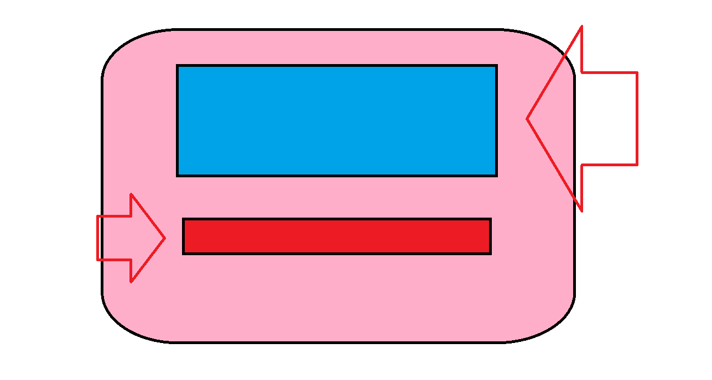
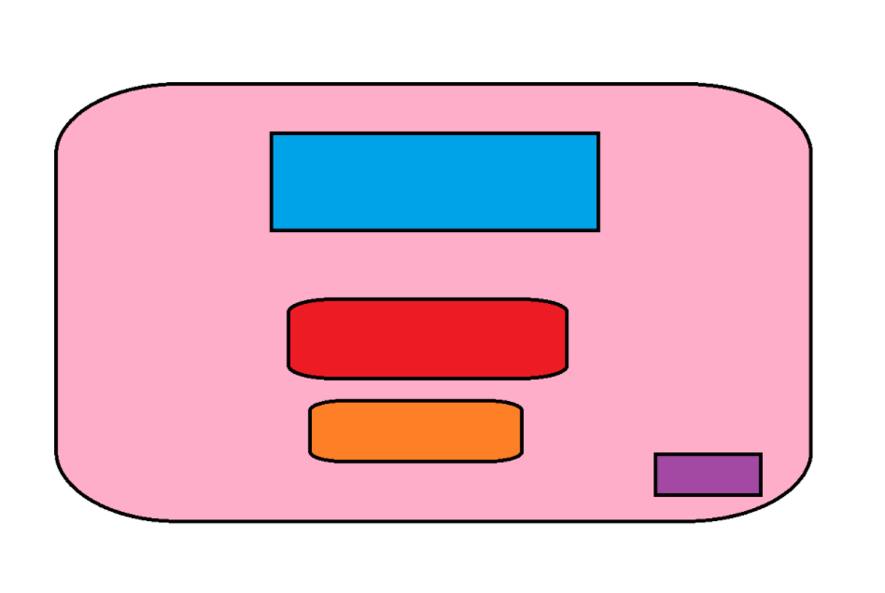
Hier moet je je antwoord invullen
Hier komt de vraag

Programmeren/Ontwikkelen van de applicatie
Sprints# beschrijvingen
1 start scherm maken / spel scherm
2 coderen: buttons programmeren
3 coderen: laad scherm werkend maken
4 coderen: goeie en foute antwoorden werkend maken
5 coderen: zorgen dat alle timers goed werken
6 coderen: bij goeie antwoord 150 punten tellen en elke foute 0
7 coderen: refactoring van de tot nu toe geschreven code

